Логотип

**Инструкция по сборке верстаков «Premium».**

**Типоразмеры верстаков:**

|  |  |  |  |  |
| --- | --- | --- | --- | --- |
| **Артикул** | **Габаритные размеры** | | | **Максимальное возможное кол-во устанавливаемых модулей (тумб)** |
| **Высота, мм** | **Глубина, мм** | **Ширина, мм** |
| **Арт.11.11** | **850** | **640** | **745** | **1** |
| **Арт.11.12** | **855** | **640** | **745** | **1** |
| **Арт.11.31** | **850** | **640** | **1310** | **2** |
| **Арт.11.32** | **855** | **640** | **1310** | **2** |
| **Арт.11.41** | **850** | **640** | **1880** | **3** |
| **Арт.11.42** | **855** | **640** | **1880** | **3** |

**Максимальная равномерно-распределенная нагрузка на верстак – 1500 кг.**

**Комплектация верстакаАрт.11.11: Комплектация верстака Арт.11.12:**

|  |  |  |  |
| --- | --- | --- | --- |
| № | Артикул | Описание | Кол-во |
| 1 | 11.9911 | Столешница "Premium" из фанеры с оцинк. кожухом, 745х620х30h | 1 |
| 2 | 11.903 | Комплект верстачных опор "Premium", 2 шт/уп. | 1 |
| 3 | 11.981 | Комплект опорных балок "Premium" 745 мм., 3шт/уп. | 1 |

|  |  |  |  |
| --- | --- | --- | --- |
| № | Артикул | Описание | Кол-во |
| 1 | 11.9921 | Столешница "Premium" из фанеры с лаковым покрытием, 745х620х35h | 1 |
| 2 | 11.903 | Комплект верстачных опор "Premium", 2 шт/уп. | 1 |
| 3 | 11.981 | Комплект опорных балок "Premium" 745 мм., 3шт/уп. | 1 |

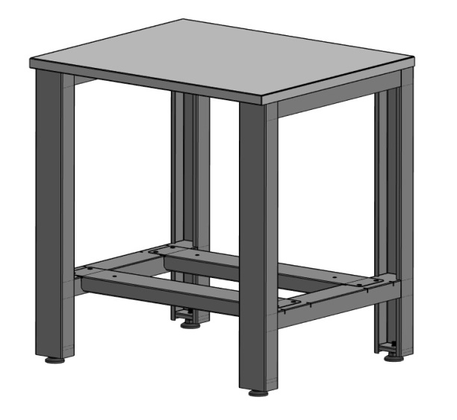 **Комплектация верстака Арт.11.31:**

1

|  |  |  |  |
| --- | --- | --- | --- |
| № | Артикул | Описание | Кол-во |
| 1 | 11.9913 | Столешница "Premium" из фанеры с оцинк.кожухом, 1310х620х30h | 1 |
| 2 | 11.903 | Комплект верстачных опор "Premium", 2 шт/уп. | 1 |
| 3 | 11.983 | Комплект опорных балок "Premium" 1310 мм., 3шт/уп. | 1 |

2

**Комплектация верстака Арт.11.32:**

3

|  |  |  |  |
| --- | --- | --- | --- |
| № | Артикул | Описание | Кол-во |
| 1 | 11.9923 | Столешница "Premium" из фанеры с лаковым покрытием, 1310х620х35h | 1 |
| 2 | 11.903 | Комплект верстачных опор "Premium", 2 шт/уп. | 1 |
| 3 | 11.983 | Комплект опорных балок "Premium" 1310 мм.,3шт/уп. | 1 |

**Комплектация верстака Арт.11.41: Комплектация верстака Арт.11.42:**

|  |  |  |  |
| --- | --- | --- | --- |
| № | Артикул | Описание | Кол-во |
| 1 | 11.9914 | Столешница "Premium" из фанеры с оцинк.кожухом, 1880х620х30h | 1 |
| 2 | 11.903 | Комплект верстачных опор "Premium", 2 шт/уп. | 1 |
| 3 | 11.984 | Комплект опорных балок "Premium" 1880 мм., 3шт/уп. | 1 |

|  |  |  |  |
| --- | --- | --- | --- |
| № | Артикул | Описание | Кол-во |
| 1 | 11.9924 | Столешница "Premium" из фанеры с лаковым покрытием, 1880х620х35h | 1 |
| 2 | 11.903 | Комплект верстачных опор "Premium", 2 шт/уп. | 1 |
| 3 | 11.984 | Комплект опорных балок "Premium" 1880 мм., 3шт/уп. | 1 |

1. Проверьте комплектность поставки.
2. Все верстаки данной серии имеют одинаковую схему сборки.
3. С помощью двенадцати винтов М6х16 ISO и шайб А.6, закрепите опорные балки (поз.2) и балку усилитель (поз.1) к опорам (поз.3), см. схема 1.для этого в перемычках и стойках опор предустановлены заклепки гаечные М6. Не протягивайте крепёж. Обратите внимание, что балку усилитель (поз.1) можно установить в двух положениях. Положение 1 образует ограничитель, высотой 40мм над плоскостью столешницы. Положение 2 ,балка располагается ниже плоскости столешницы, данный вариант установки предусмотрен, если на верстак в дальнейшем будет смонтирована перфопанель с кронштейнами.

4. С помощью шести винтов М8х20 ISO и шайб А.8, закрепите столешницу к верхним стяжкам опор, для этого в столешницах предустановлены закладные гайки (см. схема 2).Протяните все крепёжные элементы верстака.

**Схема 2**

**Схема 1**

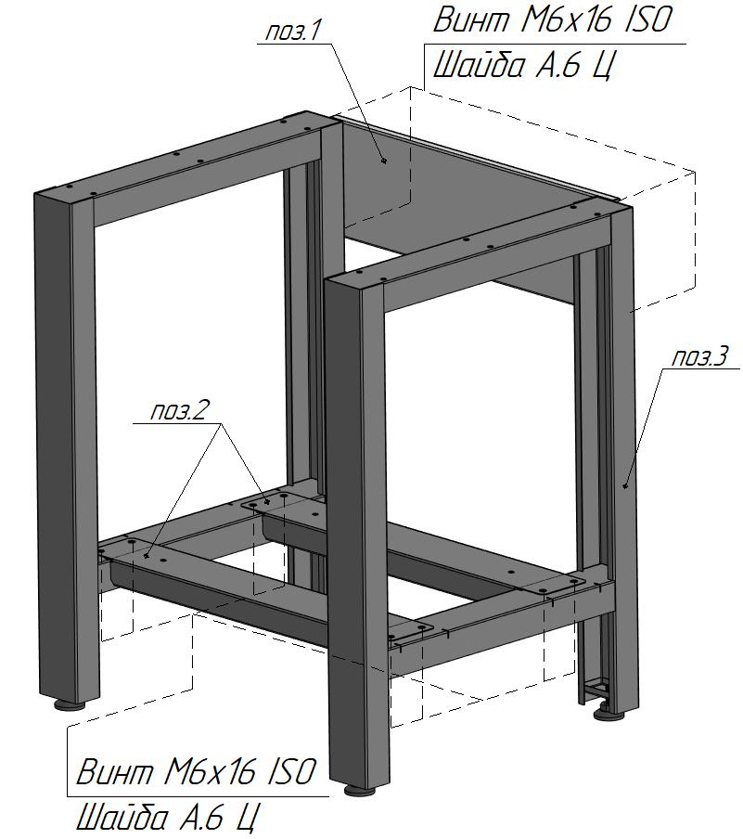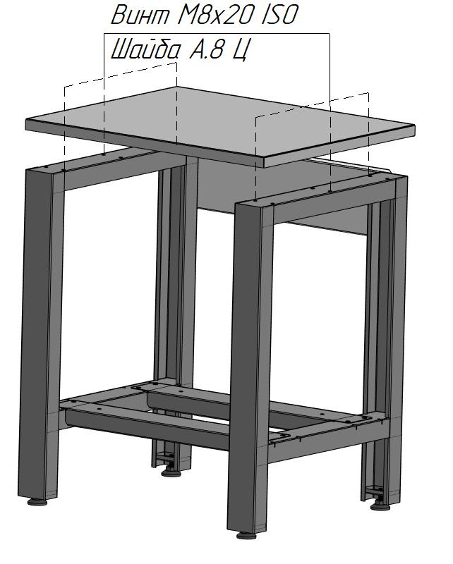

По Вашему выбору, при покупке верстака, изделие можно укомплектовать тумбами верстачными.

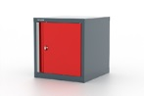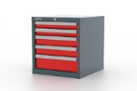

**Арт.15.205**

**Арт.15.212**

**Арт.15.210**

1. Дополнительные элементы.

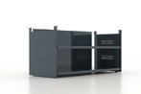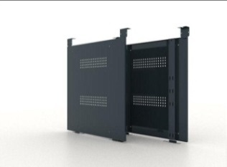

**Арт.11.901**

**Арт.11.911**

**Арт.11.915**

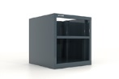

Модуль с двумя полками (арт. 11.915), комплект боковых инструментальных панелей (арт. 11.901), комплект: боковые панели 2шт., полки 2шт., задняя стенка 1шт. (арт. 11.911), перфорированные панели и др.

